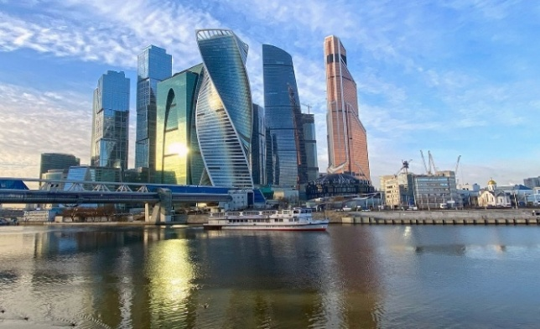

Автотур 12, 18, 19 июля в 15:00, 26 июля в 19:30 (День ВМФ), 22 августа в 15:00
«Московская Гранд-прогулка по Москве-реке»

на комфортабельном теплоходе с ужином и дискотекой!

С фейерверком в День Военно-Морского флота!
Приглашаем Вас в незабываемое путешествие по сердцу Москвы на двухпалубном теплоходе! Вас ждёт вечер, полный изысканных удовольствий: ужин, живая музыка, музыкальная программа «Made in USSR». Полюбуетесь завораживающими видами с борта теплохода на столичные достопримечательности: небоскрёбы Москва-Сити, живописные Воробьёвы горы, легендарный Парк Горького, знаменитый памятник Петру Первому, великолепный Храм Христа Спасителя, неприступные стены Московского Кремля и ослепительный собор Василия Блаженного.
ПРОГРАММА ТУРА:
~ 10:30* (15:00**) - ориентировочное время отправления группы.
Приглашаем в потрясающий круиз через весь центр Москвы на комфортабельном двухпалубном теплоходе с шикарным ужином, музыкальной программой «Made in USSR» и завораживающими видами с борта теплохода на столичные достопримечательности. Проведите прекрасное время на реке, наслаждаясь качественным сервисом на борту, приятной музыкой, плеском волн и общением с близкими людьми! В День Военно-Морского Флота кульминацией вечера станет праздничное пиротехническое шоу, которое вы увидите прямо с глади Москвы-реки!
~15:00* (19:30**) – отправление теплохода. Теплоход «Маэстро» —белоснежный комфортабельный пассажирский лайнер, который обеспечивает возможность совершать речные прогулки по Москве в любое время года.
Маршрут прогулки: Причал «Национальный центр «Россия» — Москва-Сити — Экспоцентр — Дом правительства — Мэрия Москвы — Площадь Европы (Киевский вокзал) — Новодевичий монастырь — МГУ им. М.В. Ломоносова — Стадион «Лужники» — Воробьёвы горы — Нескучный Сад — Центральный парк культуры и отдыха им. А М. Горького — Пушкинский мост — Крымский мост — Памятник Петру Первому — Храм Христа Спасителя — Московский Кремль — Собор Василия Блаженного — Ландшафтный парк «Зарядье» — Парящий мост (оборот) — Причал «Национальный центр «Россия»

- Роскошный ужин от шеф-повара меню СТАНДАРТ на 12.07., 18.07., 26.07., 22.08.:
Приветственный напиток
- Домашний лимонад ягодный с мятой, 220 мл
Салат (на выбор)
- «Овощной» (свежие овощи под фирменной заправкой)
- «Перепелиное гнездо» (мясной салат с яйцом и картофелем)
Горячее блюдо (на выбор)
- Аппетитный шашлык из свинины или курицы с гарниром, лепёшкой и соусом
- Спагетти с ветчиной и грибами под сливочным соусом
Десерт (ягодный торт-птифур)

- Роскошный ужин от шеф-повара меню ПРЕМИУМ на 19.07.2026:
Приветственный напиток (на выбор)
- Домашний лимонад ягодный с мятой 220 мл
- Бокал белого вина 100 мл
Салат (на выбор)
- «Цезарь» с курицей: куриное филе, сыр «Пармезан», листья салата, заправленные классическим соусом «Цезарь», помидоры «Черри»
- «Греческий» классический греческий салат с сыром фета
Горячее блюдо (на выбор)
- Стейк индейки на гриле под клюквенным соусом, подаётся с рисовым миксом
- Розовый лосось под сливочным соусом, подаётся с рисовым миксом
- Свиная корейка на косточке, подаётся с обжаренным картофелем
Горячий напиток (на выбор)
- Чай чёрный 200 мл
- Чёрный кофе 150 мл
Десерт (ягодный торт-птифур)

- Детское меню (все даты):
- Домашний лимонад из свежих ягод и мяты, 220 мл
- «Овощной» свежие овощи под фирменной заправкой
- Куриный шашлычок с картофелем фри

~18:30* (23:00**) - завершение круиза и ориентировочное время отправления группы домой.

*Стоимость программы на 12 июля, 18 июля, 22 августа: STANDARD – 5 300 руб/взр, 4 500 руб/дети от 6 до 12 лет вкл. С ужином, живой музыкой и дискотекой. Размещение на открытой или закрытой палубе на выбор – при покупке тура.
Стоимость программы на 19 июля: PREMIUM – 6 100 руб/взр, 4 500 руб/дети от 6 до 12 лет вкл. С ужином, живой музыкой и дискотекой. Размещение на открытой или закрытой палубе на выбор – при покупке тура.

**Стоимость программы 26 июля: STANDARD – 5 600 руб/взр, 4 600 руб/дети от 6 до 12 лет вкл. С ужином, живой музыкой, дискотекой и фейерверком с борта теплохода! Размещение на закрытой или открытой палубе на выбор – при покупке тура.

(отправление из г: Покров, Орехово-Зуево, Ликино-Дулево, Куровское)
ВАЖНО!!! Отправление из городов Воскресенск, Егорьевск, Павловский Посад, Шатура + 500 руб/чел.
Действует программа трансферов!!!

Можно приносить с собой алкогольные напитки (кроме пива, с чеком из магазина, не более одной бутылки на пару). Пробковый сбор со второй бутылки — 1500 руб. Приносить свои продукты питания и безалкогольные напитки на борт не разрешается. Имеется выбор вегетарианского и детского меню. Продолжительность прогулки 03:30ч.
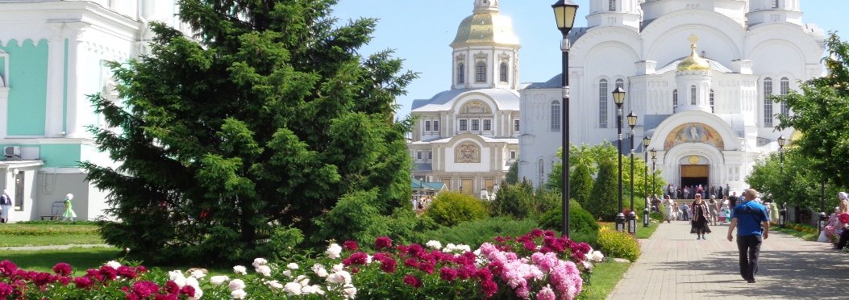
В стоимость входит: транспортное обслуживание (автобус еврокласса-SETRA), страховка на время переезда, услуги сопровождающего на маршруте, круиз на теплоходе «Маэстро»; услуги, предоставляемые на теплоходе, согласно программе круиза.
Обращаем Ваше внимание-распитие спиртных напитков в автобусе - строго запрещено!
Р/S: на теплоходе установлено современное климатическое оборудование и поддерживается комфортная температура.

